Lo probamos sobre el índice a crear en el campo “**phone_number**” de la tabla “**employees**”. Pero también podríamos haberlo probado desde: “Job_title” o “MIN_SALARY” de la tabla “Jobs”. Ej: select * from Jobs where Job_title='Accounting Manager';

select * from Jobs where MIN_SALARY>'8200'

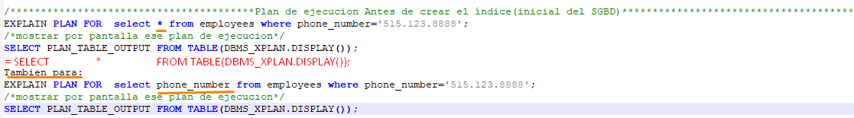

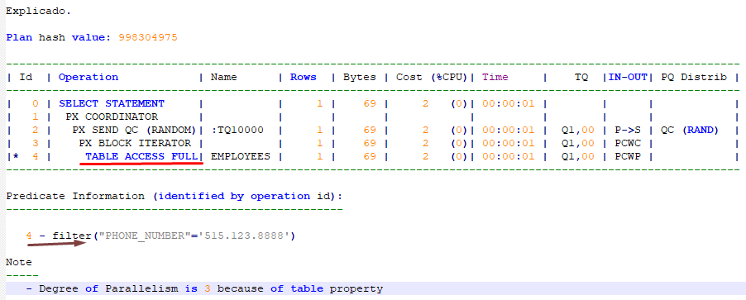

Se hace un FULL SCAN como se observa en el Id= 4.

Ejecutamos el índice:



Ejecutamos de nuevo:

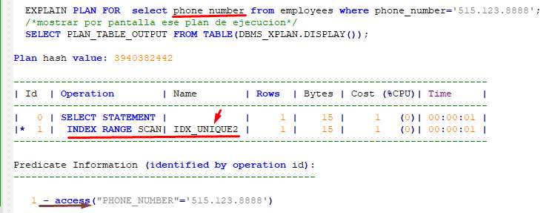

Vemos que ahora se está usando el índice “IDX_UNIQUE2”, y ya no hace un FULL SCAN. Esto optimiza la consulta, al hacer un acceso parcial mediante el índice.